“两送一进”活动申报微信公众号操作方法

1.关注“天津高新区总工会”微信公众号；
2.工具栏处点击“基层工会”；
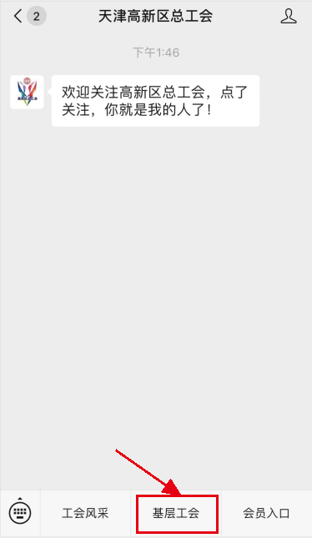
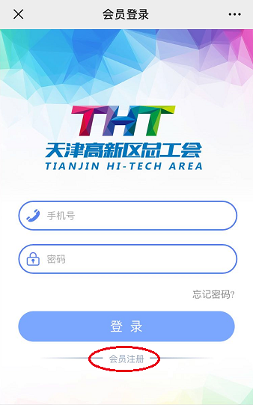
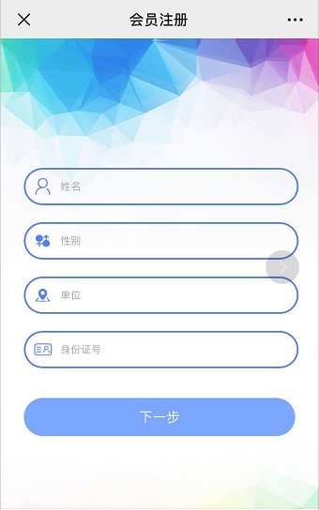
3.选择“两送一进”模块，并进行会员注册（初始密码：123456）。

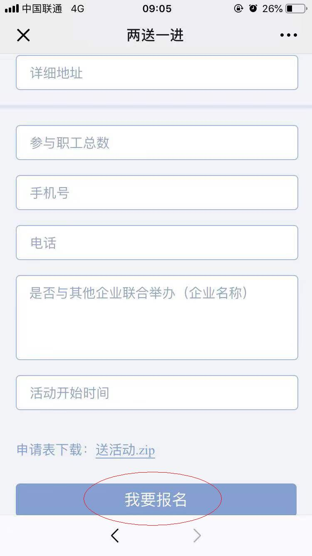
4.填报活动信息，点击“我要报名”；
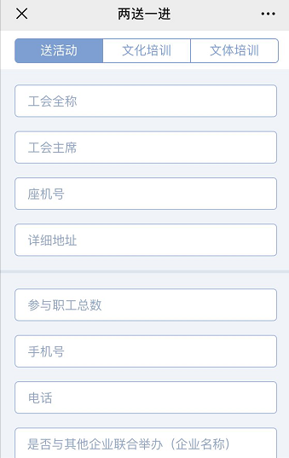

5.活动申请经高新区总工会审批通过后，下载并填报《活动申请表》。
